15 czerwca 2020 klasa 5a

Temat: Litry i mililitry.

Cele lekcji:
Uczeń:
- zna definicję litra i mililitra,
- zna zależności pomiędzy litrem a mililitrem.

Zad.2 str. 242
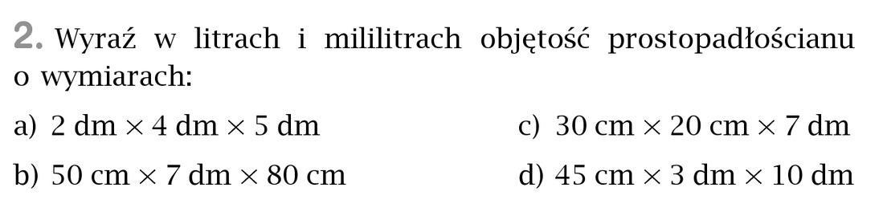
- V = 2dm *4dm * 5dm = 40dm³ = 40 l = 40000 ml
- V = 5dm *7dm * 8dm = 280dm³ = 280 l = 280000 ml
50 cm = 5dm, 80 cm = 8dm
- V = 3dm *2dm * 7dm = 42dm³ = 42 l = 42000 ml
30cm = 3dm, 20cm = 2dm

- V = 4,5dm *3dm * 10dm = 135dm³ = 135 l = 135000 ml
45cm = 4,5 dm

Zad.4 str. 242
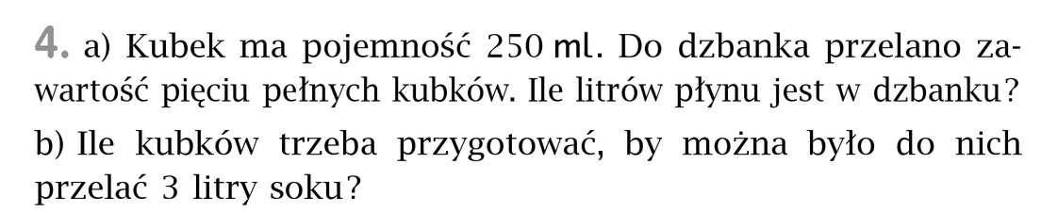
- 5* 250 ml = 1250ml = 1,25 l
- 3l = 3000ml
3000ml : 250ml = 12 kubków

Zad.5 str. 242
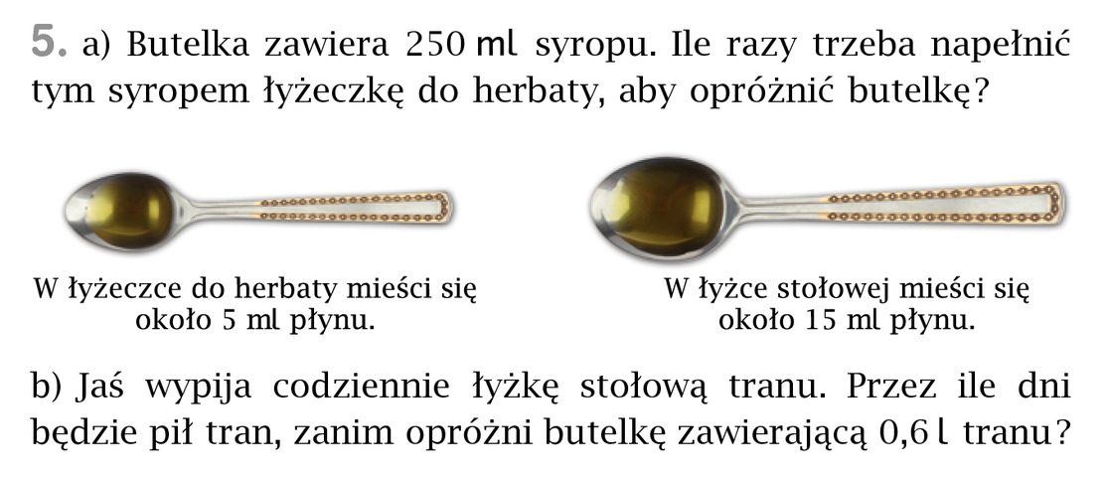
- 250ml : 5ml = 50 razy
- 0,6 l = 600ml
600 ml : 15 ml = 40 dni

Zad.6 str. 242
1,6 l = 1,6 dm³ = 1,6 * 1000cm³ = 1600 cm³

Proszę samodzielnie wykonać z podręcznika zadanie 12 i 14 strona 244

